Lecciones del 2014  
Iglesia Bautista   
Mes de JUNIO—UNA IGLESIA MAS FUERTE EN FIRMEZA

1 de Junio de 2014

UNA IGLESIA MAS FUERTE EN EL 2014

FIRMES EN LA LIBERTAD

Lectura Bíblica: Todos los de la lección

Versículo de Memoria: Gálatas 5:1—“Estad, pues, firmes en la libertad con que Cristo nos hizo libres, y no estéis otra vez sujetos al yugo de esclavitud.”

Propósito: Enseñar acerca de la libertad que tenemos en Cristo.

INTRODUCCIÓN:

Cuando la Palabra de Dios nos habla de tener libertad no está hablando de libertinaje sino de una libertad que tenemos en Cristo como el resultado de haber confiado en El cómo nuestro Señor y Salvador. Dios quiere que estemos firmes en la libertad que tenemos en Cristo. ¿De qué cosas somos libres al estar en Cristo? Somos libres de…

1. LA LEY—Gálatas 4:4-10

La ley eran los mandamientos del Antiguo Testamento que los judíos querían imponen sobre los hombres para que estos pudiesen alcanzar salvación, pero la ley nunca pudo salvar a nadie sino solo condenar a los hombres—Romanos 3:19, 20, 28 y Gálatas 2:16. Al querer predicar que los hombres son justificados por las obras de ley, hacían que los hombres viviesen esclavizados a seguir estos rudimentos y requisitos sin poder vivir en una verdadera libertad—Gálatas 4:3, 9 y Colosenses 2:8. Al ser salvos somos libres de la ley y ya no tenemos que vivir atemorizados de la condenación que trae la ley—Colosenses 2:16. En Cristo hemos sido justificados y es como si cumpliéramos toda la ley—Romanos 3:21, 22.

1. EL PECADO—Juan 8:31-36

El pecado es algo que esclaviza al hombre y todo aquel que es pecador es un esclavo del pecado—Romanos 6:16, pero cuando Cristo viene a nuestros corazones El nos da la libertad del pecado y ya no tenemos que vivir esclavizados a ello—Romanos 6:14. Al tener a Cristo en nuestros corazones eso no nos hace libres de pecar pero sí somos hallados sin culpa ante Dios de nuestros pecados pues han sido todos perdonados y tampoco viviremos ya más en el pecado pues hemos muerto al pecado—Romanos 6:1, 2.

1. PARA SERVIR A DIOS—I Pedro 2:15, 16

Ahora que estamos en Cristo tenemos la libertad de ser siervos de Dios. No servimos a Dios por obligación sino por amor a Él. Muchos en el Antiguo Testamento hacían cosas para Dios por obligación y hacían apenas lo necesario pero bajo la gracia ahora servimos a Dios por amor y hacemos mucho más para Dios—Romanos 6:17-19. Antes eras un esclavo pero ahora eres libre para escoger ser un siervo de Dios.

CONCLUSIÓN:

Debemos estar firmes en la libertad que Cristo nos ha dado y nunca volver a la esclavitud de la religión ni la esclavitud del pecado sino mantenernos siendo siervos de Dios y haciendo la voluntad de Dios en nuestras vidas.

Lecciones del 2014  
Iglesia Bautista   
Mes de JUNIO—UNA IGLESIA MAS FUERTE EN FIRMEZA

7 de Junio de 2014

UNA IGLESIA MAS FUERTE EN EL 2014

FIRMES CONTRA EL DIABLO

Lectura Bíblica: Todos los de la lección

Versículo de Memoria: Efesios 6:11—“Vestíos de toda la armadura de Dios, para que podáis estar firmes contra las asechanzas del diablo.”

Propósito: Enseñar acerca de la forma en que lograremos permanecer firmes contra los ataques de Satanás.

INTRODUCCIÓN:

El Apóstol Pablo pasó mucho tiempo en la cárcel por predicar el evangelio (II Corintios 11:21-23) y pasó mucho tiempo en presencia de soldados romanos ya que fue hasta custodiado por uno en todo momento cuando estuvo en Roma (Hechos 28:16), por lo tanto él sabía lo que un soldado vestía para poder protegerse y no ser matado ni herido por el enemigo. Hay muchos cristianos que son víctimas del enemigo pues el diablo anda buscando hacer caer a todos los que profesan el nombre de Cristo—Efesios 6:11. El cristiano está en una lucha constante contra el diablo tal y como un soldado en una guerra—II Timoteo 2:1-4. Un buen soldado tiene una armadura y esa armadura lo protege para que no sea herido ni matado por el enemigo. La armadura del Cristiano no es algo físico sino espiritual (Efesios 6:12) pero el Apóstol Pablo toma la armadura de un soldado romano y lo aplica a la armadura que el creyente debe tener puesto para no ser derrotado por el diablo (Efesios 6:13). Esa armadura consiste de…

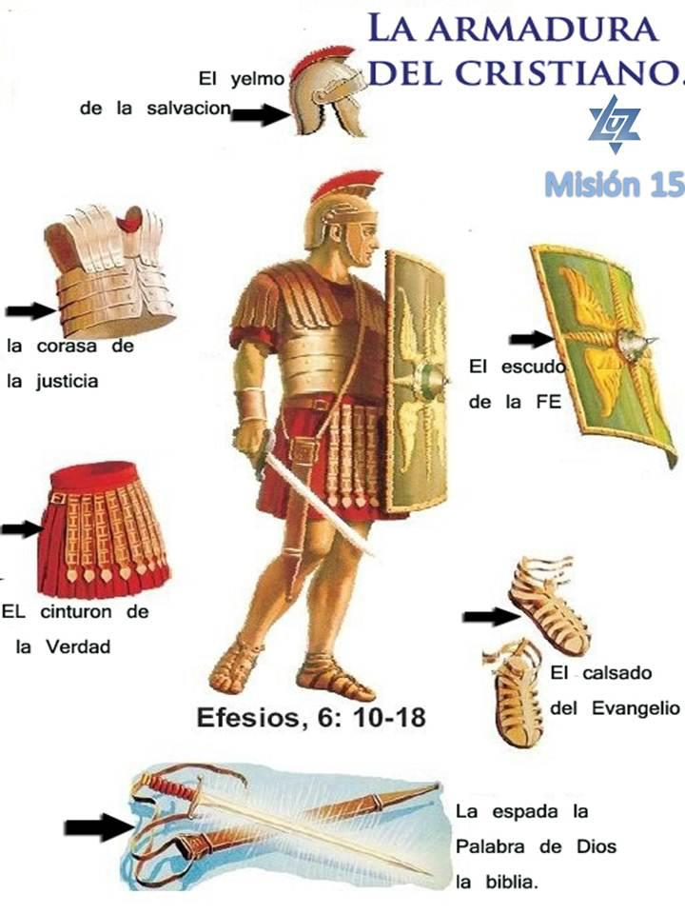

1. EL CINTO—Efesios 6:14ª

El cinto es lo que amarra todo y mantiene todo en su lugar. Sin un buen cinto nada funciona bien. Es por esto que todo comienza con tener la verdad y ser veraces—II Timoteo 3:1-7. Este cinto queda en la cintura porque sin verdad no hay moralidad. La moralidad y la verdad van de la mano.

1. LA CORAZA—Efesios 6:14b

Justicia es símbolo de santidad, de vida (esta sobre el corazón y los órganos vitales), de rectitud. La Justicia es una característica de Dios, la cual el creyente debe poseer—Filipenses 1:11.

1. LOS CALZADOS—Efesios 6:15

El Cristiano está mandado a "estar firme". Este calzado especial del soldado Romano, está diseñado con ganchos especiales para lograr eso mismo, para que el cristiano no caiga. También se presenta como uno que está listo para llevar el mensaje del evangelio. Calzados los pies con el apresto (disposición) de la paz. El creyente debe de estar siempre preparado para llevar el evangelio de Cristo el cual es paz—Juan 14:27.

1. EL ESCUDO—Efesios 6:16

La fe es un arma de defensa y protección para el creyente. Y es un requerimiento para todos los que son cristianos.  Hay versos bíblicos que sin duda nos motivan a tener fe—Heb. 11:1, 6; Mateo 21:21.

1. EL YELMO—Efesios 6:17ª

Es interesante que después de la fe se habla de salvación—Rom. 5:17. La fe es imprescindible la salvación para el creyente--Juan 3:16 El yelmo (casco) cubre la cabeza. Pablo le está hablando a los creyentes para que no dejen que el diablo ponga dudas en su cabeza acerca de su salvación y pensamientos inicuos que lo alejen de Dios. Muchas de las batallas del cristiano son libradas en la mente—I Tes. 5:8. En medio de una guerra espiritual el cristiano debe de tener la seguridad de su salvación.

1. LA ESPADA—Efesios 6:17b

La espada es la única arma de ofensa del cristiano, La Biblia. Es necesario que el cristiano conozca la palabra de Dios para que pueda atacar al enemigo cuando llegue el día malo, sepa usar la verdad de la Palabra para derrocar las fortalezas del enemigo. La Palabra de Dios sirve tanto de aliento para el creyente como para atacar al enemigo—Heb. 4:12.

CONCLUSIÓN:

Tenemos que ponernos toda la armadura de Dios y pasar tiempo en oración para ser cristianos firmes hasta el final.

Lecciones del 2014  
Iglesia Bautista   
Mes de JUNIO—UNA IGLESIA MAS FUERTE EN FIRMEZA

15 de Junio de 2014

UNA IGLESIA MAS FUERTE EN EL 2014

FIRMES EN LA OBRA DE DIOS

Lectura Bíblica: Todos los de la lección

Versículo de Memoria: I Corintios 16:13—“Velad, estad firmes en la fe; portaos varonilmente, y esforzaos.”

Propósito: Enseñar acerca de la forma en que un varón o padre debe conducirse en relación a la obra de Dios.

INTRODUCCIÓN:

No hay duda alguna que Dios ama a las mujeres y a los niños pero la obra de Dios se construye en base a la fidelidad y la participación de los hombres. Se necesita de hombres para que podamos tener iglesias firmes y fuertes. En este día de los Padres se les exhorta a cada papá y a cada hombre a ser el varón que Dios quiere que sea. El Apóstol Pablo le escribió dos cartas a un joven hombre que estaba sirviendo a Dios y le dijo lo que debería tener en su vida si habría de ser el ejemplo que Dios quería que fuera. El pasaje donde Pablo le da estas instrucciones a Timoteo es I Timoteo 4:12. Todo hombre debe ser un ejemplo en la iglesia en…

1. PALABRA—Efesios 4:29

Todo hombre en la obra de Dios debe ser un hombre que tiene cuidado de no hablar palabras corrompidas o vulgares. Dios quiere que de nuestras bocas salgan palabras que sean de edificación a los oyentes. Un hombre debe mantenerse firme en hablar lo correcto no importa lo que le suceda, los problemas que tenga o las pruebas que sufra—Colosenses 3:8-10.

1. CONDUCTA—Santiago 3:13

La conducta de todo hombre firme en la obra de Dios debe ser una que trae honra y gloria al nombre de Cristo. Un hombre firme en la obra no vive para complacer a su carne pues él está consiente que las obras de la carne son de los que no son salvos—Gálatas 5:19-21. El hombre de Dios busca tener el fruto del Espíritu en sí—Gálatas 5:22, 23.

1. AMOR—I Corintios 13:1-3

Todo hombre ejemplar debe ser un hombre amoroso y gentil. No es de un hombre cristiano estar peleando y teniendo rencillas con otros todo el tiempo. Un hombre firme es un hombre que ama a los hermanos en Cristo y a su familia y lo demuestra—I Corintios 3:10,11,14.

1. ESPIRITU—Proverbios 16:32

La palabra “espíritu” está haciendo referencia a las actitudes del hombre. Tenemos que tener cuidado de tener control de nuestro espíritu y nunca perder el dominio propio sino siempre ser un buen testimonio en todo momento de nuestras vidas—II Timoteo 1:7.

1. FE—Lucas 22:31, 32

La palabra “fe” está hablando de nuestra creencia y lo que practicamos o seguimos. Hombres firmes en la obra de Dios no dejan de creer lo que han aprendido solo por tener problemas o pruebas en sus vidas. No seas de los que abandonan la fe sino son fieles a Dios hasta la muerte—I Timoteo 1:18-20.

1. PUREZA—Tito 1:15

Dios quiere que todo hombre sea puro en su conducta pero para lograr esto primero debe ser puro en sus pensamientos pues lo que piensa es lo que tarde o temprano estará haciendo—Proverbios 23:6, 7. Si queremos ser hombres puros debemos decidir pensar en las cosas correctas—Filipenses 4:8.

CONCLUSIÓN:

Dios quiere que la iglesia sea llena de hombres que tengan el testimonio que deben tener para así poder tener hijos que sigan ese buen ejemplo de sus padres y también sirvan a Dios.

Lecciones del 2014  
Iglesia Bautista   
Mes de JUNIO—UNA IGLESIA MAS FUERTE EN FIRMEZA

22 de Junio de 2014

UNA IGLESIA MAS FUERTE EN EL 2014

FIRMES EN UN MISMO ESPIRITU

Lectura Bíblica: Todos los de la lección

Versículo de Memoria: Filipenses1:27—“Solamente que nos comportéis como es digno del evangelio de Cristo,…oiga de vosotros que estáis firmes en un mismo espíritu.”

Propósito: Enseñar de la firmeza que trae el tener una iglesia de un mismo espíritu.

INTRODUCCIÓN:

Si la obra de Dios ha de tener éxito tenemos que tener el mismo espíritu o la misma actitud, ánimo, sentir, fervor, principios, convicciones y deseos. Si no hay el mismo espíritu en la iglesia nunca podremos tener el crecimiento y el impacto que pudiéramos tener más bien si tenemos divisiones en nuestra iglesia eso nos llevará a la caída—Mateo 12:25. Tenemos que tener el mismo espíritu para no ser destruidos y es por medio de la división que el diablo logra debilitar y hasta destruir iglesias. ¿En qué áreas es tan importante tener el mismo espíritu? En el…

1. EVANGELIO—Filipenses 1:27

Debemos ser una iglesia que somos de un mismo espíritu en este asunto de ganar almas para Cristo. Debe ser el anhelo de cada cristiano que todo David oiga el evangelio y al mismo tiempo toda la provincia, el país y todo el mundo también. Para lograr esto tenemos que tener un mismo espíritu en relación al evangelio. ¿Eres de los que ganas almas? ¿Eres de los que vienes a un programa de visitación? ¿Eres de los que llevas folletos para repartir a todos a tu alrededor? ¿Eres de los que invitas a otros a venir a la iglesia contigo? Ese es el sentir que todos debemos tener en esta iglesia—Hechos 8:4.

1. ESFUERZO—I Pedro 3:8, 9

Es importante que toda la iglesia tenga el mismo espíritu esforzándonos para ser cada día más compasivos, misericordiosos, amigables, amándonos fraternalmente y no devolviendo mal por mal. El mundo debe ver que nos esforzamos para llevarnos bien y para poder mantener un mismo espíritu en la obra de Dios. Tenemos que hacer todo lo que está a nuestro alcance para mantener ese mismo espíritu y para eso hay que soportarse el uno al otro—Efesios 4:1-3.

1. ENSEÑANZA—Filipenses 3:13-16

Dios quiere que en la iglesia sigamos una misma regla y una misma cosa. Todos debemos tener el mismo espíritu en relación a lo que creemos y enseñamos. No se puede tener unidad en la iglesia si hay personas que creen otras doctrinas. La Biblia llama hereje a todo aquel que se desvía de la verdad—Gálatas 1:8, 9. Si alguien busca causar división en la iglesia con falsas enseñanzas debemos correrlos rápidamente de la iglesia—Tito 3:9, 10.

1. ENTENDIMIENTO—I Corintios 1:10

Dios quiere que seamos unidos en una misma mente y en un mismo parecer. Dios quiere que haya unión en la iglesia y que los miembros se entiendan y que todos tenga la actitud uno con el otro que debemos tener. Dios no se complace cuando hay contenciones y diferencias en la iglesia—I Corintios 11:17-19. No debe haber contenciones entre hermanos sino estos deben arreglarse y dejarse atrás para evitar que no seamos de un mismo espíritu—Lucas 17:1-4.

CONCLUSIÓN:

Dios quiere que seamos una iglesia FIRMES EN UN MISMO ESPÍRITU, así que hagamos todo lo que debemos hacer para lograr tener una iglesia de UN MISMO ESPÍRITU.

Lecciones del 2014  
Iglesia Bautista   
Mes de JUNIO—UNA IGLESIA MAS FUERTE EN FIRMEZA

29 de Junio de 2014

UNA IGLESIA MAS FUERTE EN EL 2014

FIRMES HASTA EL FINAL

Lectura Bíblica: Todos los de la lección

Versículo de Memoria: Efesios 6:13—“Por tanto, tomad toda la armadura de Dios, para que podáis resistir en el día malo, y habiendo acabado todo, estar firmes.”

Propósito: Enseñar acerca de todos los “finales” que tenemos en la vida y la importancia de permanecer firmes en todos.

INTRODUCCIÓN:

Hay muchos finales en nuestras vidas y Dios quiere que podamos estar firmes en cada final que tenemos. Cuando se habla del final de algo se está hablando de la conclusión de ello o la terminación. Hay muchas veces que aunque hemos alcanzado el final de algo (como del año escolar) habrá otro comienzo en cuestión de tiempo (el inicio del año escolar). No todo final significa que no tendremos que volver a comenzar en lo mismo pero sí debemos permanecer firmes hasta el final de cada cosa en la vida. Las áreas en que debemos permanecer firmes hasta el final es en…

1. LA PALABRA—III Juan 3, 4 y II Juan 4-8

Hay muchos que perderán fruto o recompensas de sus vidas aquí en la tierra porque no han permanecido en la verdad toda la vida. Dios quiere que seamos constantes en la verdad toda la vida pues una de las señales de los últimos días será que la gente abandonará la verdad por seguir las conveniencias del mundo—I Timoteo 4:1-3. Aquellos que se apartan del todo de la verdad para seguir una doctrina contraria a la de la gracia nunca tuvieron la verdad—II Juan 9-11; Gálatas 1:6-9.

1. LAS PRUEBAS—Efesios 6:13

Todos vamos a tener días malos cuando somos tentados por el pecado o cuando tenemos pruebas en nuestras vidas. Es en estos momentos que muchos cristianos no permanecen firmes y caen, sea en el pecado o en el desánimo. Tenemos que procurar por la gracia de Dios que vamos a permanecer firmes hasta el final de cada prueba que pasamos en la vida. Con el final de una prueba no hay duda de que vendrán más pero tenemos que preocuparnos por permanecer firmes hasta el final de la prueba que tenemos al presente—I Corintios 10:12, 13.

1. LOS PROYECTOS—Eclesiastés 9:10

Debemos establecer que vamos a permanecer firmes en todo proyecto o responsabilidad que hemos adquirido hasta el final de ello. Sea cual sea su proyecto, una clase dominical, leer la Biblia en un año, estudios en la escuela, colegio, universidad o seminario, una casa, un equipo o cualquier otra cosa que he iniciado debe permanecer firme hasta el final. Dios no se complace conmigo cuando ando dejando todos mis proyectos a medias. Debo permanecer firme hasta el final en todos mis proyectos—Filipenses 3:13-15. Qué bueno que Dios no deja sus proyectos a medias—Filipenses 1:6.

1. LAS PROMESAS—Eclesiastés 5:1-5

Cuando hacemos una promesa debemos permanecer fieles a esa promesa que hemos hecho hasta el final. Toda promesa que hagas, sea de matrimonio, de dar algo, de cambiar algo, de hacer algo o de empezar algo debe ser cumplido. Dios no se complace en aquellos que andan haciendo promesas y después no los cumplen. El hacer una promesa y no cumplir no es más que mentir. Nuestro Dios cumple todas sus promesas—II Pedro 3:3, 4, 9.

CONCLUSIÓN:

Decide ser uno que permaneces fiel hasta el final en todo lo que haces. No dejes las cosas a medias.